Parcial I: Paralelismo en Acción – Juego de la Vida de Conway paralelizado
Curso: Infraestructuras Paralelas y Distribuidas (750023C) – Periodo 2026-2
Profesor: Manuel Alejandro Pastrana Pardo, PhD
Integrantes: [Nombres de los integrantes del grupo]
Fecha: Octubre de 2026

1. Introducción
Este informe documenta la implementación del Juego de la Vida de John Conway en dos versiones, una secuencial y una paralela, y compara su rendimiento. El objetivo es aplicar los conceptos de paralelismo vistos en clase y medir con datos cuánta aceleración (speedup) se obtiene al repartir el trabajo entre varios procesos.
El programa está escrito en Python 3.14 y usa Pygame (pygame-ce 2.5.8) para la interfaz gráfica. La versión paralela usa el módulo multiprocessing de la biblioteca estándar. Se entregan dos archivos: juego_vida.py, que contiene el juego con interfaz gráfica y permite elegir entre modo secuencial y paralelo, y benchmark.py, que mide tiempos sin interfaz, verifica la correctitud y genera las gráficas.

2. Descripción del juego
La población se representa con una matriz cuadrada de n x n, donde 1 es una célula viva y 0 una célula muerta. En cada generación todas las células se actualizan al mismo tiempo según estas reglas:
- Una célula viva con menos de 2 vecinos vivos muere por soledad.
- Una célula viva con 2 o 3 vecinos vivos sobrevive.
- Una célula viva con más de 3 vecinos vivos muere por sobrepoblación.
- Una célula muerta con exactamente 3 vecinos vivos nace.
Decisiones de diseño: las celdas fuera de la matriz se consideran muertas (no hay envolvimiento toroidal), y el estado inicial es aleatorio con una probabilidad de 50 % de estar viva. Cada generación se calcula a partir del estado completo de la generación anterior, sin mezclar valores nuevos con viejos.

3. Implementación secuencial (base)
La versión secuencial es el punto de referencia para medir el speedup. Está compuesta por estas funciones:
- generar_matriz_aleatoria(dim): crea la matriz inicial.
- conteo_vecinos(m, i, j): recorre los 8 vecinos de una celda, verificando que estén dentro de la matriz, y cuenta los vivos.
- calcular_filas(m, inicio, fin): aplica las reglas a las filas del rango [inicio, fin) y devuelve esas filas ya calculadas. No modifica la matriz m, solo la lee.
- siguiente_generacion_seq(m): calcula la generación completa llamando a calcular_filas(m, 0, n).
La función calcular_filas la usan tanto la versión secuencial como la paralela. Así, cualquier diferencia de tiempo se debe únicamente al reparto del trabajo y no a lógicas distintas.
La versión inicial del código usaba dos funciones (survives_seq y revives_seq) y una matriz auxiliar m_aux. Funcionaba, pero dependía de una condición implícita: m_aux debía ser una copia exacta de m al empezar cada generación, porque solo se escribían las celdas que cambiaban. Si esa condición se rompía (por ejemplo, al intercambiar buffers) el resultado quedaba mal sin ningún error visible. Además, la matriz auxiliar es un estado compartido que complica el reparto entre procesos. Por eso se reemplazó por una función que construye las filas nuevas desde cero.
La interfaz gráfica corre en el proceso principal: Espacio o Enter avanzan una generación (mantenerlos presionados avanza de forma continua) y el título de la ventana muestra el modo, la generación y el tiempo del último cálculo.

4. Estrategia de paralelización

4.1 Tecnología elegida: procesos con multiprocessing
El enunciado propone hilos o MPI. Se eligió multiprocessing.Pool, que usa procesos del sistema operativo. La razón es que el cálculo es intensivo en CPU y está escrito en Python puro. En la implementación estándar de CPython el GIL (Global Interpreter Lock) permite que solo un hilo ejecute código Python a la vez, por lo que con threading no se esperaría aceleración. Con procesos, cada uno tiene su propio intérprete y su propio GIL, y pueden ejecutarse en núcleos distintos.
Este razonamiento es teórico: en este trabajo no se midió una variante con hilos. El costo de usar procesos es que no comparten memoria, así que los datos deben serializarse y enviarse entre ellos (ver sección 4.4).

4.2 División del trabajo
La matriz se divide en bloques de filas consecutivas, uno por proceso. La función dividir_filas(n, p) devuelve la lista de rangos (inicio, fin). Si n no es divisible entre p, los primeros n mod p bloques reciben una fila extra. Por ejemplo, dividir_filas(10, 3) da [(0, 4), (4, 7), (7, 10)].
Se eligió dividir por filas porque la matriz es una lista de filas: un bloque de filas es un trozo contiguo fácil de enviar, calcular y devolver, y reconstruir la matriz se reduce a concatenar los bloques en orden. Dividir por columnas o por bloques 2D obligaría a ensamblar piezas no contiguas.
El balance de carga es bueno sin esfuerzo adicional: el costo por celda es prácticamente constante (siempre se revisan los 8 vecinos, esté viva o no la célula), así que bloques del mismo tamaño tardan casi lo mismo y no hace falta un reparto dinámico.

4.3 Sincronización
- Sin locks ni mutexes. Los trabajadores solo leen la generación actual y devuelven su bloque como valor de retorno. Nadie escribe en memoria compartida, por lo que no hay condiciones de carrera.
- Barrera. pool.map bloquea al proceso principal hasta que todos los trabajadores terminan. Esto funciona como una barrera entre generaciones: la generación t+1 no empieza hasta que la t está completa y ensamblada.
- Orden. pool.map devuelve los resultados en el mismo orden de las tareas, así que cada bloque queda en su posición correcta al concatenar.

4.4 Comunicación
Los procesos no comparten memoria. En cada generación el proceso principal envía a cada trabajador una tupla con la matriz completa y su rango de filas, y recibe de vuelta su bloque calculado.
Las filas en el borde de un bloque necesitan las filas vecinas del bloque contiguo. Nuestra implementación lo resuelve de la forma más simple: cada proceso recibe la matriz completa y por eso puede ver todos sus vecinos. Es correcto y fácil de entender, pero el volumen de datos enviados crece con el número de procesos (p copias de la matriz por generación). En un esquema con MPI, lo habitual sería enviar a cada proceso solo su bloque más una fila de borde por arriba y una por abajo (filas halo). Esto se plantea como mejora en la sección 10.

4.5 Flujo de una generación
- El proceso principal calcula los rangos de filas con dividir_filas.
- Arma una tarea por proceso: (matriz, inicio, fin).
- pool.map reparte las tareas y espera a que todas terminen (barrera).
- Cada trabajador ejecuta calcular_filas sobre su rango y devuelve sus filas.
- El proceso principal concatena los bloques en orden y obtiene la nueva matriz.
- La interfaz convierte la matriz en imagen y la dibuja.
El Pool se crea una sola vez al iniciar y se reutiliza en todas las generaciones, para no pagar la creación de procesos en cada paso.

5. Desafíos encontrados
- El GIL. Con Python puro, los hilos no dan aceleración en un cálculo intensivo de CPU. Esto condicionó la elección de procesos en lugar de hilos.
- Memoria no compartida. Al usar procesos, hay que serializar los datos que van y vienen. Es la principal fuente de sobrecosto y limita el speedup (sección 8).
- Condiciones de carrera. Si los trabajadores escribieran sobre una misma matriz mientras otros la leen, una celda podría ver vecinos ya actualizados de la generación nueva y el resultado sería incorrecto. Se evitó por diseño: la matriz actual es de solo lectura y cada trabajador devuelve su propio bloque.
- Matriz auxiliar con condición implícita. La versión inicial dependía de que m_aux fuera igual a m al empezar cada generación (sección 3). Se eliminó para que el resultado no dependa del contenido previo de ningún buffer.
- Sincronización entre generaciones. Se necesita que todos los bloques estén listos antes de pasar a la siguiente generación. Se resolvió con pool.map, que actúa como barrera y conserva el orden.
- Bordes entre bloques. Las filas de borde dependen de celdas que pertenecen a otro bloque. Se resolvió enviando la matriz completa a cada proceso, a costa de más comunicación.
- Ejecución en Windows. El módulo se vuelve a importar en cada proceso trabajador, por lo que el arranque debe estar protegido con if __name__ == '__main__'. Además, cada trabajador imprimía el mensaje de bienvenida de Pygame; se ocultó con la variable de entorno PYGAME_HIDE_SUPPORT_PROMPT antes de importar la biblioteca.
- Costo de crear el Pool. Crear procesos es caro, así que el Pool se crea una vez y, en el benchmark, se ejecuta una generación de calentamiento que no se mide.
- Ruido en las mediciones. Tiempos muy cortos y pocas repeticiones generan variación. Se usaron semilla fija, más generaciones en las matrices pequeñas y calentamiento. Además, se ejecutó el benchmark tres veces: una ejecución salió inflada en 1000x1000 y se descartó (sección 8.3).

6. Metodología de medición
- Equipo: [modelo de CPU, memoria RAM y sistema operativo]. El sistema reporta 20 hilos lógicos (os.cpu_count()). Python 3.14.6.
- Tamaños de matriz: 100x100, 500x500 y 1000x1000.
- Número de procesos: 1, 2, 4, 8, 16, 20 y 40. Son las potencias de 2 por debajo de los hilos lógicos, el valor exacto (20) y el doble (40), para ver qué ocurre con más procesos que hilos. El caso de 1 proceso sirve de control: mide el sobrecosto del mecanismo paralelo sin repartir trabajo.
- Tiempo medido: promedio por generación sobre 20 generaciones (100x100), 5 (500x500) y 3 (1000x1000). Se usan más repeticiones donde cada generación dura menos. El benchmark completo se ejecutó tres veces; las tablas de la sección 7 corresponden a la última ejecución y las otras dos sirven para comprobar la reproducibilidad (sección 8.3).
- Calentamiento: antes de medir cada configuración paralela se ejecuta una generación que no se cuenta.
- Matriz inicial: generada con semilla 42, para que todas las configuraciones partan del mismo estado.
- Speedup: tiempo secuencial dividido entre tiempo paralelo.
- Correctitud: antes de medir, el benchmark ejecuta 10 generaciones de una matriz de 60x60 con semilla 42, en secuencial y en paralelo con 4 procesos, y comprueba que las matrices resultantes sean idénticas. En todas las ejecuciones se obtuvo el mensaje de verificación correcta.

7. Resultados

Tiempo por generación (segundos)
Procesos | 100x100 | 500x500 | 1000x1000
Secuencial | 0.011 | 0.282 | 1.173
1 | 0.010 | 0.290 | 1.207
2 | 0.006 | 0.162 | 0.646
4 | 0.004 | 0.092 | 0.391
8 | 0.005 | 0.077 | 0.313
16 | 0.006 | 0.075 | 0.322
20 | 0.007 | 0.095 | 0.357
40 | 0.018 | 0.277 | 0.589

Speedup (tiempo secuencial / tiempo paralelo)
Procesos | 100x100 | 500x500 | 1000x1000
1 | 1.01 | 0.97 | 0.97
2 | 1.81 | 1.74 | 1.82
4 | 2.66 | 3.07 | 3.00
8 | 2.08 | 3.67 | 3.75
16 | 1.65 | 3.77 | 3.64
20 | 1.42 | 2.97 | 3.29
40 | 0.58 | 1.02 | 1.99
Resultados de la última ejecución del benchmark (20, 5 y 3 generaciones por prueba en 100x100, 500x500 y 1000x1000). La sección 8.3 los compara con las otras dos ejecuciones.

Gráficas
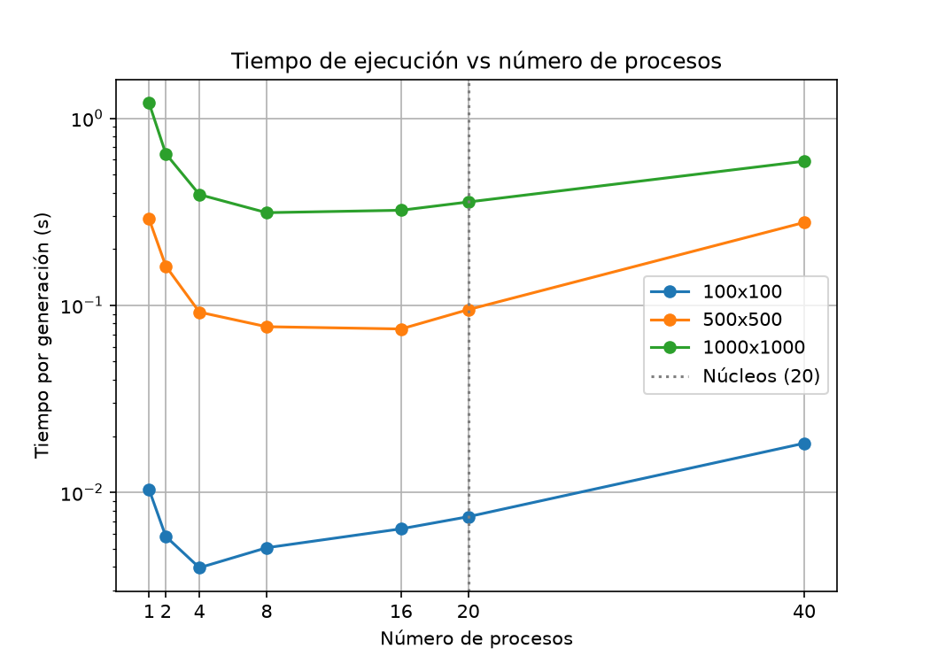
Figura 1. Tiempo de ejecución por generación vs. número de procesos (escala logarítmica).
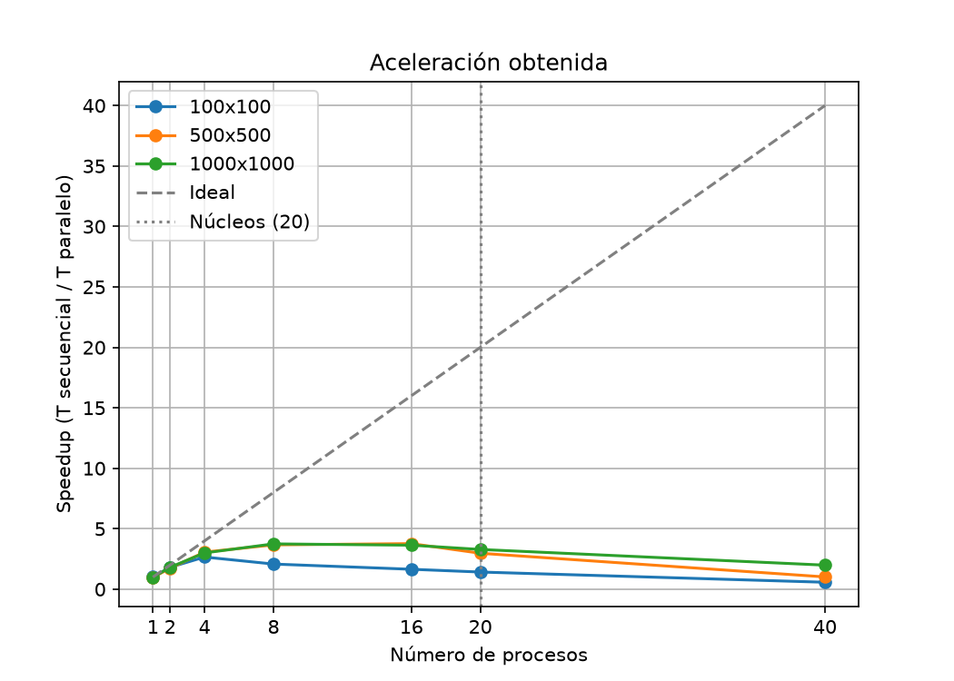
Figura 2. Aceleración (speedup) vs. número de procesos, con la línea ideal y los hilos lógicos del equipo.
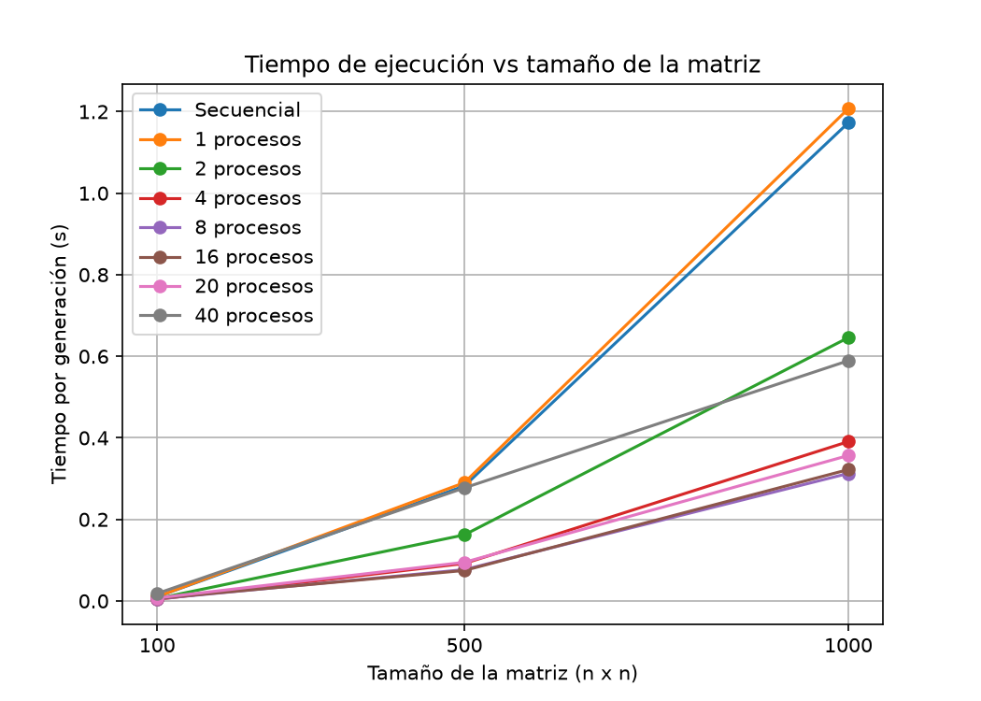
Figura 3. Tiempo de ejecución por generación vs. tamaño de la matriz.

8. Análisis de rendimiento

8.1 Qué muestran los datos
- Un proceso equivale al secuencial (speedup entre 0.97 y 1.01). El sobrecosto fijo del mecanismo paralelo es pequeño: en 100x100 no se distingue del ruido de la medición.
- 500x500 y 1000x1000 se comportan casi igual. Con 2 procesos el speedup es 1.74 y 1.82, con 4 es 3.07 y 3.00, y con 8 llega a 3.67 y 3.75. El máximo es 3.77 con 16 procesos en 500x500 y 3.75 con 8 en 1000x1000; entre 8 y 16 procesos casi no hay mejora. Con 20 procesos baja a 2.97 y 3.29, y con 40 a 1.02 y 1.99.
- 100x100. El máximo es 2.66 con 4 procesos. Con 8 baja a 2.08 y con 40 a 0.58: más lento que el secuencial. Una generación dura unos 10 ms, así que el costo de coordinar procesos es comparable al del cálculo.
- El tamaño importa hasta cierto punto. Con 8 procesos el speedup es 2.08, 3.67 y 3.75 para 100x100, 500x500 y 1000x1000. De 100 a 500 la ganancia es clara, pero de 500 a 1000 ya no mejora. Es coherente con que tanto el cálculo como el envío de la matriz crezcan con n²: pasado cierto tamaño, la proporción entre ambos deja de cambiar.
- Más procesos que hilos lógicos empeora en los tres tamaños: con 40 procesos el speedup cae a 0.58, 1.02 y 1.99.

8.2 Por qué el speedup se aleja del ideal
- Comunicación. En cada generación se serializa y se envía la matriz completa a cada proceso. Son p copias de la matriz, y el proceso principal las prepara una tras otra, así que esta parte no se paraleliza y crece con p. Los datos son coherentes con esto: si se despeja la ley de Amdahl con los resultados de 1000x1000, la fracción efectiva no paralelizable resulta de aproximadamente 10 % con 2 procesos, 11 % con 4, 16 % con 8, 23 % con 16 y 27 % con 20 (en 500x500 se observa una tendencia parecida). Si fuera una parte secuencial fija, el valor sería constante; que crezca indica un sobrecosto que aumenta con el número de procesos. Esta es la explicación más consistente con los datos, pero no se midió directamente el tiempo de serialización.
- Parte secuencial fija. Concatenar los bloques y, en la interfaz, convertir la matriz en imagen se ejecutan en el proceso principal (ley de Amdahl).
- Hardware. Los 20 hilos lógicos no equivalen a 20 núcleos físicos completos, y los procesos compiten por caché y memoria. El rendimiento por proceso baja al aumentar su número. Para el informe conviene completar el modelo de CPU y su cantidad de núcleos físicos.
- Más procesos que hilos. Con 40 procesos sobre 20 hilos, el sistema operativo debe alternar procesos y hay cambios de contexto; por eso con 40 procesos los tiempos empeoran en los tres tamaños (en 500x500 queda al nivel del secuencial).
- Bloques demasiado pequeños. Con 100x100 y 40 procesos cada bloque tiene apenas 2 o 3 filas, y la coordinación domina sobre el cálculo.

8.3 Fiabilidad de las mediciones
El benchmark se ejecutó tres veces en el mismo equipo: la primera con 3 generaciones por prueba y hasta 8 procesos, y las otras dos con la configuración final. Las ejecuciones 1 y 3 coinciden entre sí; la 2 salió inflada en 1000x1000.
Medición | Ejecución 1 | Ejecución 2 | Ejecución 3
Secuencial 100x100 (s) | 0.012 | 0.010 | 0.011
Secuencial 500x500 (s) | 0.293 | 0.286 | 0.282
Secuencial 1000x1000 (s) | 1.168 | 2.900 | 1.173
4 procesos, 1000x1000 (s) | 0.379 | 0.513 | 0.391
8 procesos, 1000x1000 (s) | 0.298 | 0.523 | 0.313
Speedup con 4 procesos, 500x500 | 3.25 | 3.14 | 3.07
Speedup con 8 procesos, 500x500 | 3.58 | 3.42 | 3.67
Speedup con 4 procesos, 1000x1000 | 3.08 | 5.66 | 3.00
Speedup con 8 procesos, 1000x1000 | 3.92 | 5.55 | 3.75
En la ejecución 2, el secuencial de 1000x1000 tardó 2.900 s contra 1.168 s y 1.173 s en las otras, y el speedup con 2 procesos fue 3.85, imposible por reparto de trabajo (el máximo es 2). Las ejecuciones 1 y 3 dan tiempos casi iguales en 1000x1000, con diferencias de entre 0.4 % y 5 %, así que la ejecución 2 se trata como un valor atípico y no se usa en el análisis.
La causa de esa ejecución atípica no se pudo confirmar. Una posible explicación es una ralentización temporal del equipo durante esas mediciones (otros programas o gestión de energía del procesador). Que desaparezca al repetir la prueba es la razón para ejecutar el benchmark más de una vez.
Con la ejecución 3 la conclusión es más sólida: las curvas de 500x500 y 1000x1000 casi coinciden (speedup de 3.67 y 3.75 con 8 procesos). Los tiempos de 100x100, del orden de 10 ms, varían hasta 2 ms entre ejecuciones (cerca de 20 %), por lo que sus diferencias pequeñas no deben interpretarse.

9. Conclusiones
- La paralelización por bloques de filas con procesos es correcta (produce exactamente la misma evolución que la versión secuencial) y efectiva en matrices medianas y grandes: con 8 procesos el speedup es de 3.67 en 500x500 y de 3.75 en 1000x1000.
- El beneficio no escala con el número de procesos. La eficiencia (speedup dividido entre procesos) en 500x500 y 1000x1000 es de 87 % a 91 % con 2 procesos, de 75 % a 77 % con 4, de 46 % a 47 % con 8 y de 23 % a 24 % con 16. En este equipo el rango útil es de 4 a 8 procesos, no los 20 hilos disponibles: usar más no mejora y con 40 empeora.
- En matrices pequeñas (100x100) el paralelismo aporta poco (máximo 2.66 con 4 procesos) y con demasiados procesos resulta más lento que el secuencial (0.58 con 40).
- Pasar de 500x500 a 1000x1000 no mejora el speedup: la ganancia por tamaño se agota cuando el trabajo por proceso ya es suficientemente grande frente al costo fijo de coordinar.
- La limitación principal de este diseño es la comunicación y no el cálculo: enviar la matriz completa a cada proceso en cada generación hace que el sobrecosto crezca con el número de procesos. Es la explicación más coherente con los datos, aunque no se midió directamente.
- El speedup se mide contra una versión secuencial deliberadamente simple, en Python puro. Con una versión secuencial más rápida (por ejemplo, vectorizada con NumPy) el cálculo pesaría menos y el costo de comunicación se notaría aún más.
- Las mediciones se repitieron tres veces y una salió atípica en 1000x1000; repetir el benchmark permitió detectarla y descartarla.

10. Limitaciones y mejoras
- Reducir la comunicación: enviar a cada proceso solo su bloque más una fila de borde superior y una inferior, en lugar de la matriz completa. Es el equivalente al intercambio de filas halo en MPI.
- Memoria compartida: usar multiprocessing.shared_memory con una matriz NumPy para evitar copiar la matriz en cada generación.
- Más verificación: la comprobación de correctitud solo se hizo con 60x60 y 4 procesos. Falta probar casos donde n no es divisible entre p y otros números de procesos.
- Mediciones más sólidas: repetir el benchmark varias veces (la ejecución 2 mostró que una sola puede salir inflada), reportar mediana y dispersión, y cerrar otros programas durante la prueba.
- Medir la serialización de forma directa para confirmar la explicación de la sección 8.2.
- Comparar con hilos: medir una variante con threading para confirmar con datos el efecto del GIL. Si el curso exige estrictamente hilos o MPI, implementar la versión con mpi4py.
- Completar los datos del equipo: modelo de CPU, núcleos físicos y memoria.

Anexo: cómo ejecutar
Dependencias: pip install pygame-ce numpy matplotlib.
- python juego_vida.py abre la interfaz gráfica. En la sección de configuración se ajustan DIMENSION_MATRIZ, MODO (secuencial o paralelo) y NUM_PROCESOS (0 usa todos los hilos lógicos; según los resultados se recomienda un valor entre 4 y 8).
- python benchmark.py verifica la correctitud, mide los tiempos para todos los tamaños y números de procesos, e imprime los resultados. Guarda las gráficas grafica_tiempo.png, grafica_speedup.png y grafica_tamano.png.

